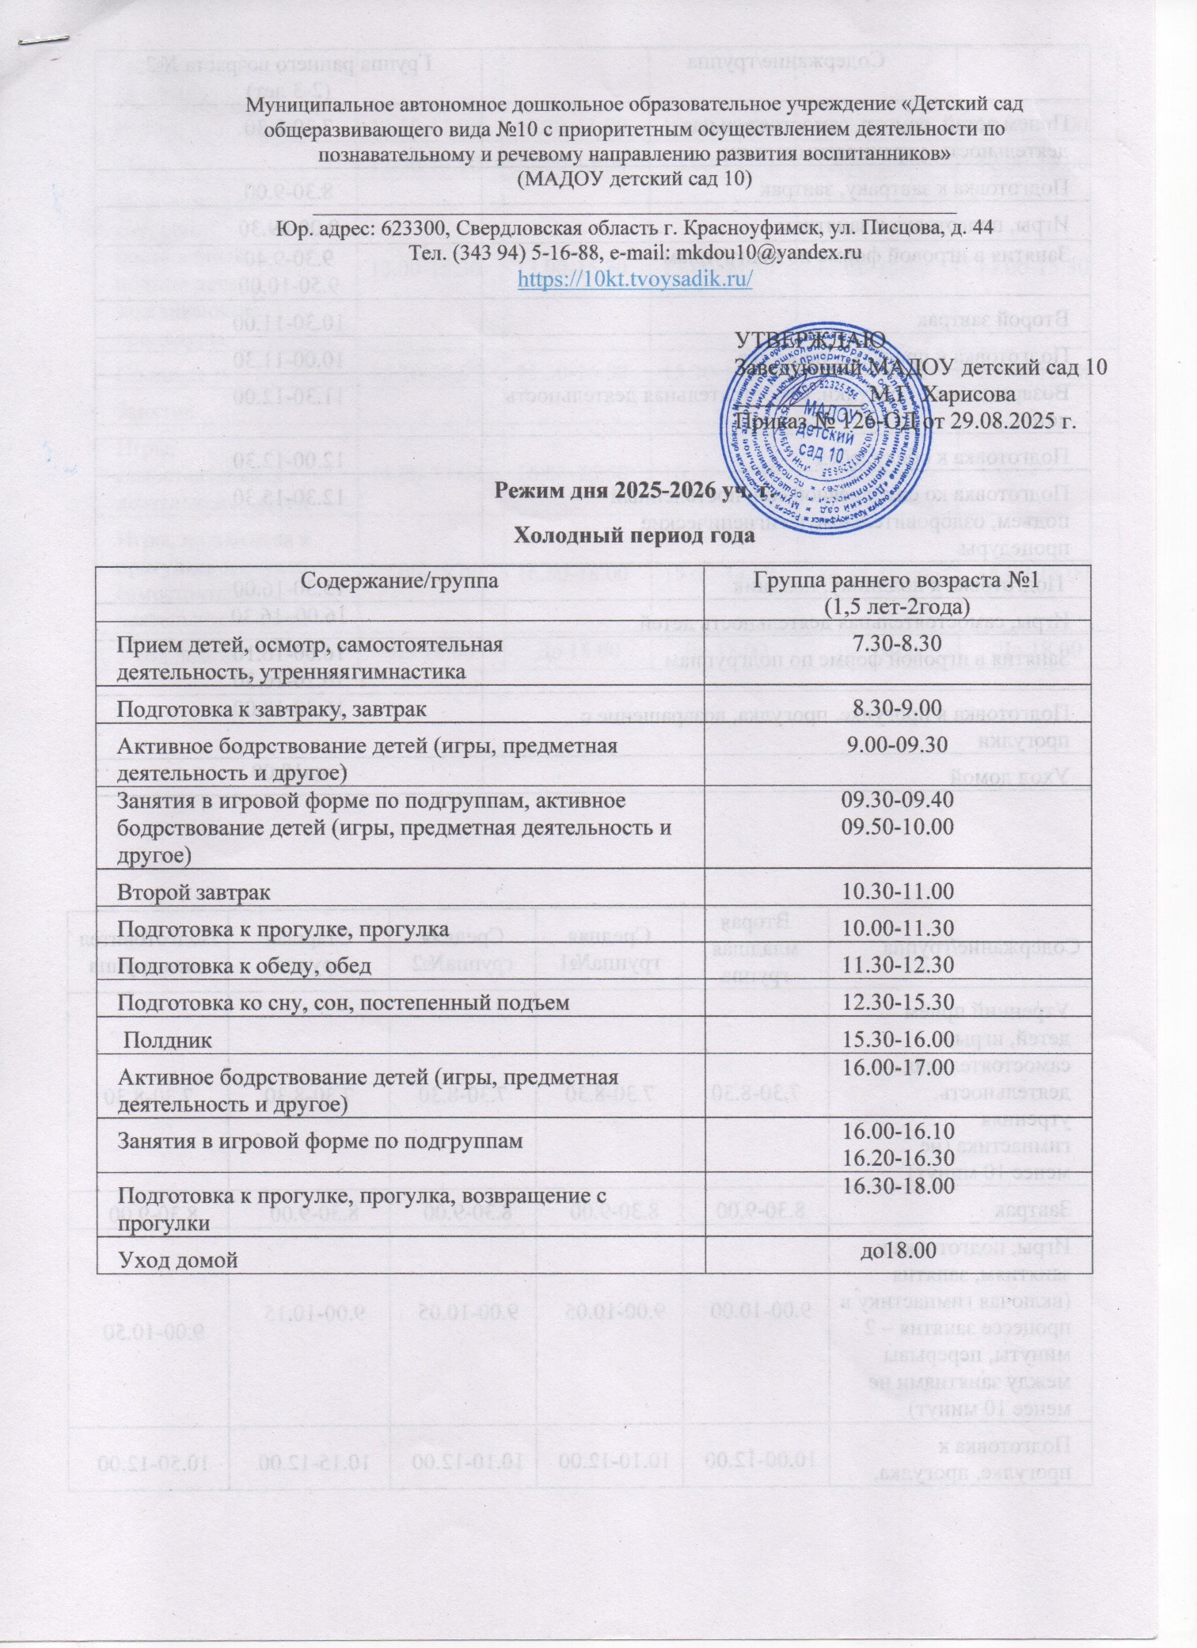

Содержание/группа | Группа раннего возраста №2  (2-3 лет)
Прием детей, осмотр, самостоятельная деятельность, утренняя гимнастика | 7.30-8.30
Подготовка к завтраку, завтрак | 8.30-9.00
Игры, подготовка к занятиям | 9.00-09.30
Занятия в игровой форме по подгруппам | 9.30-9.40  9.50-10.00
Второй завтрак | 10.30-11.00
Подготовка к прогулке, прогулка | 10.00-11.30
Возвращение с прогулки, самостоятельная деятельность детей | 11.30-12.00
Подготовка к обеду, обед | 12.00-12.30
Подготовка ко сну, дневной сон, постепенный подъем, оздоровительные и гигиенические процедуры | 12.30-15.30
Подготовка к полднику, полдник | 15.30-16.00
Игры, самостоятельная деятельность детей | 16.00–16.30
Занятия в игровой форме по подгруппам | 16.00-16.10  16.20-16.30
Подготовка к прогулке, прогулка, возвращение с прогулки | 16.30-18.00
Уход домой | до18.00

Содержание/группа | Вторая младшая группа | Средняя группа№1 | Средняя группа№2 | Старшая группа | Подготовительная группа
Утренний прием детей, игры, самостоятельная деятельность, утренняя гимнастика (не менее 10 минут) | 7.30-8.30 | 7.30-8.30 | 7.30-8.30 | 7.30-8.30 | 7.30-8.30
Завтрак | 8.30-9.00 | 8.30-9.00 | 8.30-9.00 | 8.30-9.00 | 8.30-9.00
Игры, подготовка к занятиям, занятия (включая гимнастику в процессе занятия – 2 минуты, перерывы между занятиями не менее 10 минут) | 9.00-10.00 | 9.00-10.05 | 9.00-10.05 | 9.00-10.15 | 9.00-10.50
Подготовка к прогулке, прогулка, возвращение с прогулки | 10.00-12.00 | 10.10-12.00 | 10.10-12.00 | 10.15-12.00 | 10.50-12.00
Второй завтрак | 10.30-11.00 | 10.30-11.00 | 10.30-11.00 | 10.30-11.00 | 10.30-11.00
Обед | 12.00-13.00 | 12.00-13.00 | 12.00-13.00 | 12.00-13.00 | 12.00-13.00
Подготовка ко сну, сон, постепенный подъем детей, закаливающие процедуры | 13.00-15.30 | 13.00-15.30 | 13.00-15.30 | 13.00-15.30 | 13.00-15.30
Полдник | 15.30-16.00 | 15.30-16.00 | 15.30-16.00 | 15.30-16.00 | 15.30-16.00
Занятия | - | - | - | 16.00-16.25 | -
Игры, самостоятельная деятельность детей | 16.00-17.00 | 16.00-16.50 | 16.00-16.50 | 16.25-16.45 | -
Игры, подготовка к прогулке, прогулка, самостоятельная деятельность детей | 17.00-18.00 | 16.50-18.00 | 16.50-18.00 | 16.45-18.00 | 16.00-18.00
Уход домой | До 18.00 | До 18.00 | До 18.00 | До 18.00 | До 18.00

